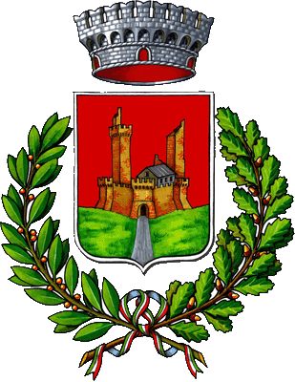
COMUNE DI MONTERIGGIONI
Comunicato stampa del 20 ottobre 2014
Lattanzio: “Valle del Giordano, scempio ambientale”
Ambiente e Francigena, Monteriggioni incontra la Palestina

Dieci giorni in Palestina per incontri istituzionali e conoscere da vicino alcune realtà territoriali complicate. E’ il viaggio che ha effettuato l’assessore alla cooperazione internazionale del Comune di Monteriggioni Fabio Lattanzio: incontri con associazioni e centri di documentazione per avviare o rinsaldare rapporti di cooperazione con i territori e la popolazione palestinesi. Il viaggio è stato organizzato dall’Associazione di Amicizia Italo Palestinese, per lo sviluppo di iniziative culturali, politiche e di solidarietà atte a promuovere la conoscenza della cultura del popolo palestinese e a realizzare, anche in cooperazione con le organizzazioni e le istituzioni palestinesi, interventi di solidarietà sociale in tutti i campi.

Nel corso degli incontri l’assessore del Comune di Monteriggioni ha rinsaldato i rapporti di collaborazione istituzionale con il territorio palestintese. “Sui temi ambientali- sottolinea Lattanzio - vogliamo portare avanti, come Comune, la collaborazione con Sei e Sienambiente , il “Progetto Hebron” con il Joint Service Council per lo smaltimento dei rifiuti e la raccolta differenziata, il cui obiettivo è sostenere le autorità locali palestinesi nello sviluppo di processi sostenibili di smaltimento e trattamento e andare incontro alle esigenze della popolazione del governatorato di Hebron nonché di quello di Betlemme, per un totale di circa 700.000 persone”. Il progetto rientra nel programma “Palestinian Municipalities Support Programme” della Cooperazione italiana del Ministero degli Esteri. “Vogliamo poi – aggiunge l’assessore - riallacciare i contatti con i Municipi della zona per avviare un nuovo progetto che abbia per oggetto la via Francigena e i temi legati alla pace, con un partenariato che coinvolga la città di Betlemme”.

“La situazione dei territori occupati – dichiara Fabio Lattanzio è nota per i tanti aspetti che riguardano la popolazione palestinese, comprese la condizione economica, sociale e sanitaria”. “Fra gli aspetti che più colpiscono – sostiene l’assessore - c’è sicuramente la situazione relativa alla Valle del Giordano, dove è stato perpetrato da parte di Israele un vero e proprio scempio ambientale. Le zone abitate dai palestinesi sono quasi completamente desertificata. Credo che la comunità internazionale debba intervenire subito, perché al danno ambientale si unisce quello economico. Nella valle è in atto infatti uno sfruttamento intensivo di agricoltura, i cui prodotti in parte vanno obbligatoriamente sul mercato palestinese, mentre l’altra parte finisce in Europa. Paradosso nel paradosso, tale merce raggiunge anche la nostra grande distribuzione”.

